Desacargamos la versión de 32 bits y observamos la versiones del software que instala.
Fı́jate que también se instalan la aplicaciónes Web phpMyadmin y SQLBudy que
permite administrar bases de datos MySQL.
Ejecuta el instalador.
Pincha en Next para iniciar el asistente de instalación.
Acepta los términos de la licencia y pincha en Next.
Observa el directorio de instalación por defecto C:\wamp y pincha en Next.
Selecciona si quieres accesos directos y pincha en Next.
Pincha en Install para continuar.
Indica si quieres o no usar Firefox como navegador por defecto.
Acepta para configurar en el Firewall de Windows que se permitan conexiones a Apache.
Deja las opciones por defecto en la configuración del servidor SMTP que usará la función
mail de PHP y pincha en Next.
Una vez terminada la instalación pincha en Finish. Observa que está seleccionada la
opción que arrancará Wamp al finalizar, Figura 2.

Al instalarlo comprobamos que esta abierto el puerto 80

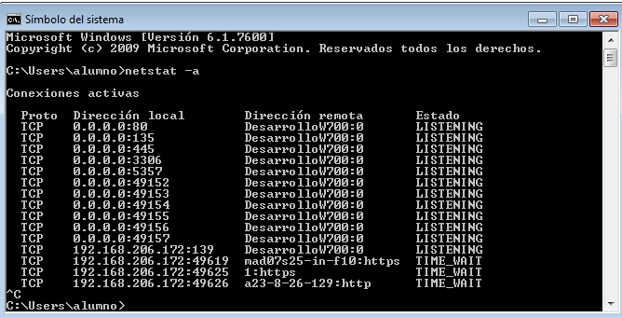
Comprobamos abajo a la derecha que podemos iniciar y parar el servidor

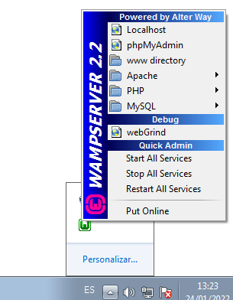

Hacemos clic son el botón derecho sobre el icono de la herramienta de administración y accede
a Language y selecciona (si quieres) Spanish.
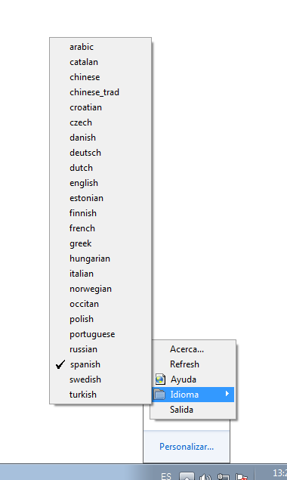

APACHE
Accedemos en la herramienta de administración al menú de Apache. Observa que
desde aquı́ se puede iniciar y para el servidor, consultar y habilitar módulos, añadir
Alias y acceder al fichero de configuración httpd.conf.

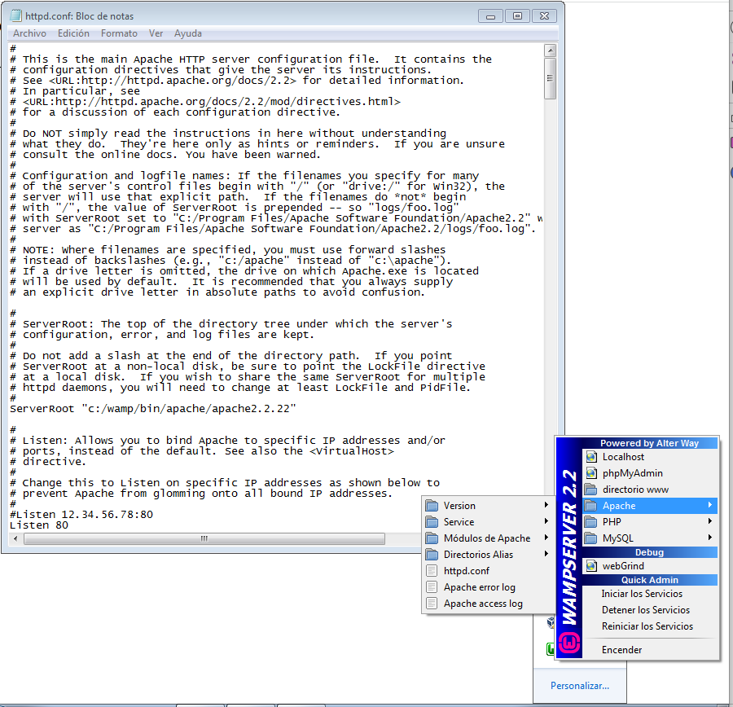
Consulta el contenido del fichero C:\wamp\bin\Apache2.2.21\conf\httpd.conf y
observa cuál es el DocumentRoot.
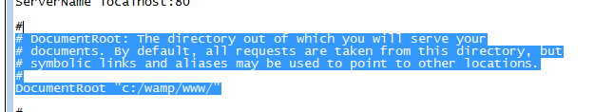
Consulta el contenido del directorio C:\wamp\www.
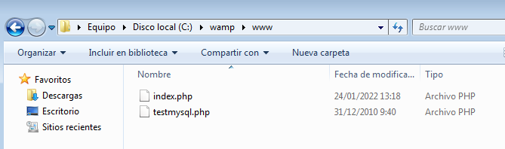
Comprobamos con el localhost en el navegador

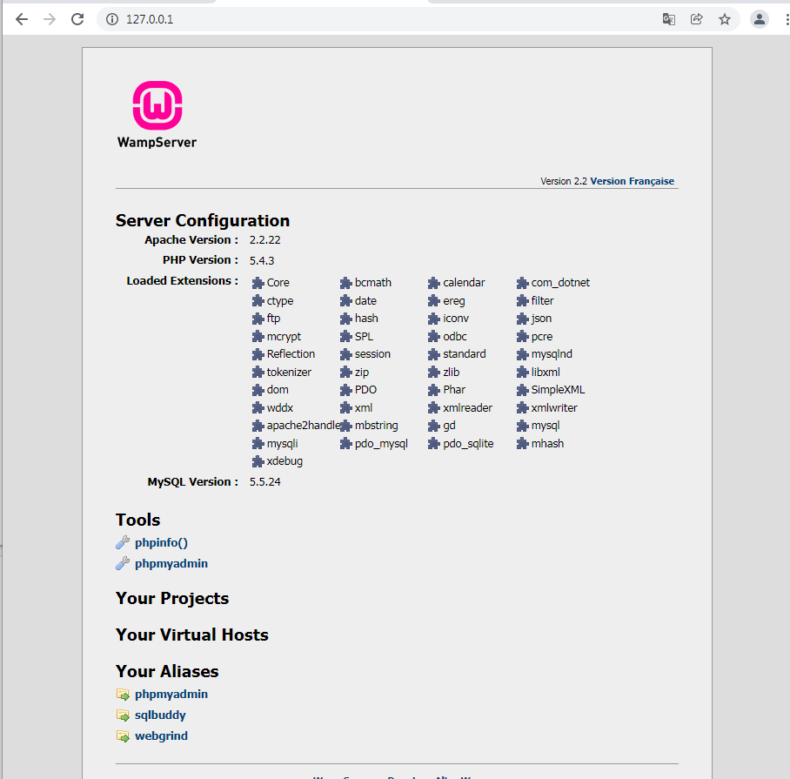
PHP
Accedemos en la herramienta de administración al menú de PHP. Observamos las
diferentes opciones de configuración.

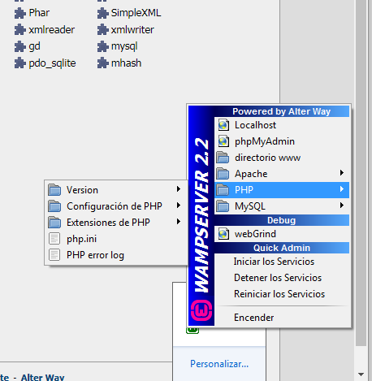

En el directorio C:\wamp\www creamos el fichero test.php con el siguiente contenido.
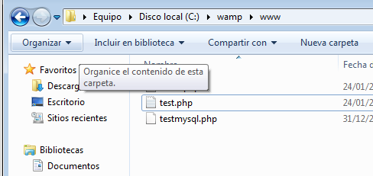

Le añadimos el siguinte contenido:
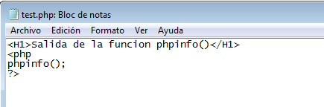

Comprobamos en el navegador
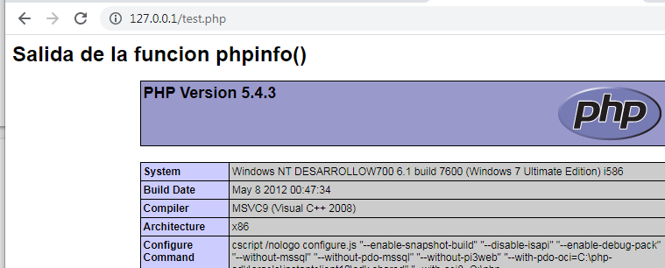

MySQL
Accedemos en la herramienta de administración al menú de MySQL.Observa las
diferentes opciones de configuración.
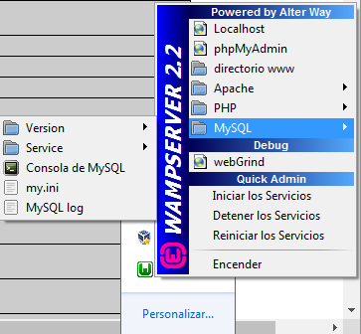

Abrimos un terminal y comprobamos que el servidor MySQL está escuchando peticiones en el
puerto 3306/TCP.
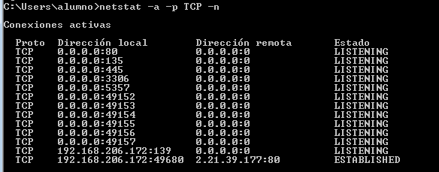
El usuario root de MySQL no tiene definida ninguna contraseña. Ası́gnale una contra-
seña para el acceso desde el equipo local.
a. Accede a la herramienta de administración y accede al menú de MySQL y pincha
en Consola de MySQL.
b. Como por defecto se conecta como root deja el password vacı́o y pulsa Enter.
c. Ejecuta los siguientes comando para asignar una contraseña al usuario root.
mysql> set password for ’root’@’127.0.0.1’=password(’despliegue’);
mysql> set password for ’root’@’localhost’=password(’despliegue’);
mysql> set password for ’root’@’::1’=password(’despliegue’);
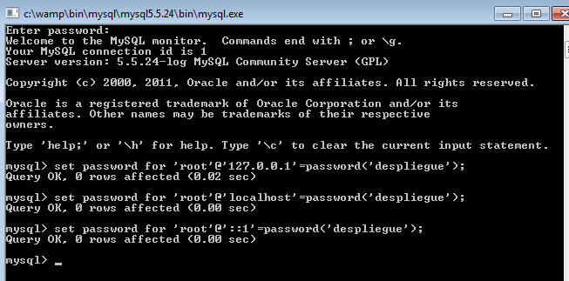
d. Puedes consultar la tabla de usuarios con el siguiente comando.
mysql> select host, user, password from mysql.user;
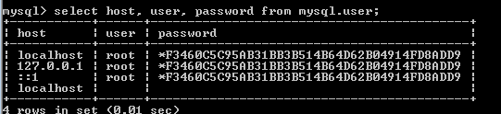
e. Borra el acceso con un usuario anónimo.
mysql> drop user ’’@’localhost’;

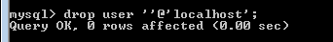

f. Solo se puede acceder como usuario root desde el equipo local.

5. Aplicaciones. PHPMyAdmin
Consultamos el contenido del fichero C:\wamp\bin\Apache2.2.21\conf\httpd.conf y
observa que la final de fichero se incluye el directorio c:/wamp/alias/*
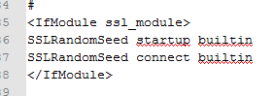

Consultamos el contenido del directorio c:\wamp\alias y el contenido del fichero
c:\wamp\alias\phpmyadmin.conf
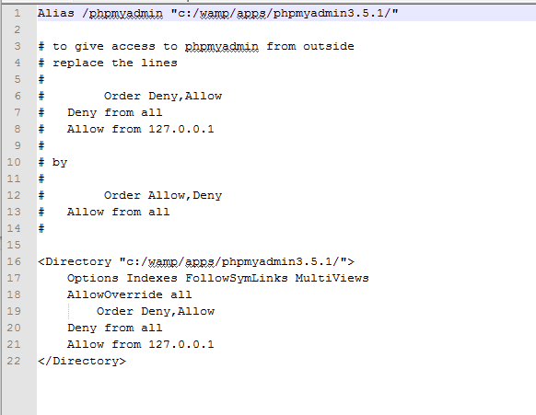
Abrimos un navegador y accede a http://127.0.0.1/phpmyadmin o a http://localhost/
phpmyadmin. Observa el mensaje de error. Se produce porque anteriormente hemos
asignado un password al usuario root y phpmyadmin intenta conectarse como usuario
root pero sin password. Si no hubiésemos puesto el password si se podrı́a conectar al
MySQL
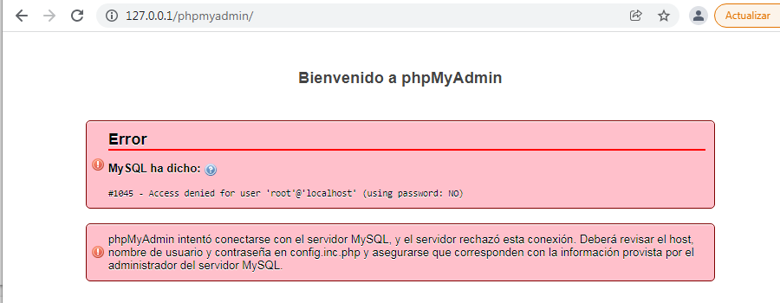

Editamos el fichero C:\wamp\apps\phpmyadmin3.4.10.1\config.inc.php y configura
la autenticación para que pida usuario y contraseña en lugar de que use por defecto el
usuario root
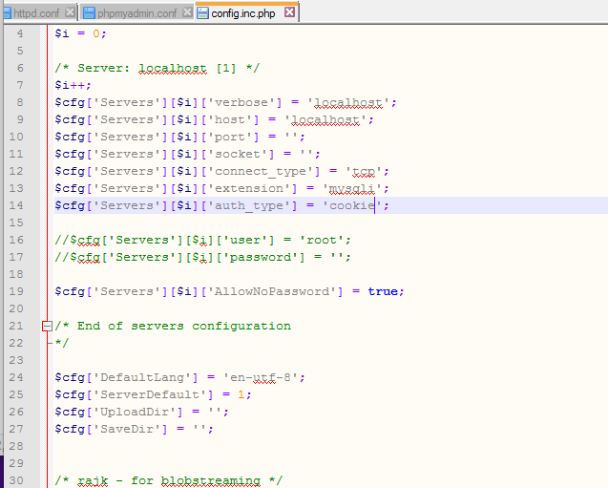

Abrimos un navegador y accede a http://127.0.0.1/phpmyadmin o http://localhost/
phpmyadmin
